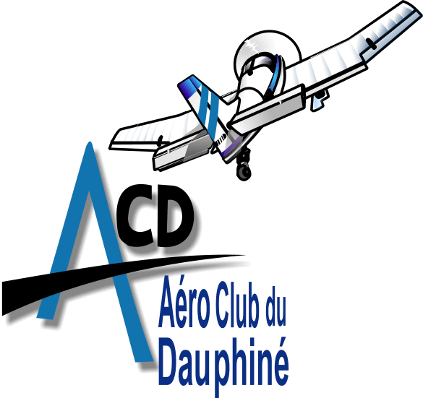
Aéronews N° 7 

Heures de vol année 2008
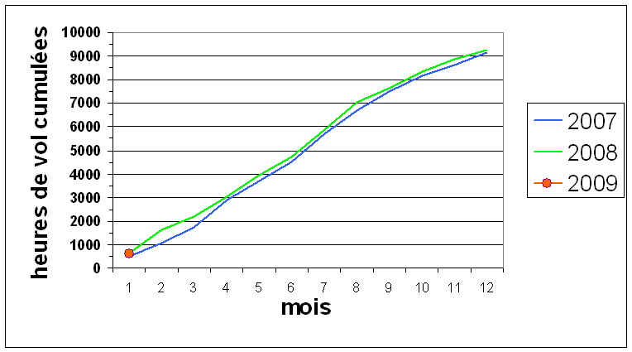

L’activité 2008 est décevante par rapport à l’objectif (10.000 h) et aux prévisions.
On termine l’année à 9259 heures pour 9177 en 2007. Soit un écart de + 82h par rapport à 2007 et de 741 h pour arriver aux 10.000 heures. Il faut noter que 741h correspondent à un mois d'activité très moyenne (pour fixer les idées, l’activité en décembre 2008 a été de 400h, en juillet 2008 de 1164h).
L’année 2009 débute correctement avec 613 heures pour janvier, malgré la crise et la météo.

L’Association Is'Air Promotion

Nous avions présenté dans notre précédent numéro l'association Is'Air Promotion qui fédère les associations et entreprises de l'aérodrome du Versoud.
Cette association agit pour la défense de l'aérodrome et nous représente auprès des acteurs locaux (élus, instances consulaires, association de riverains, ...) et mène des actions de promotion sur le moyen - long terme.
Les cotisations pour 2009 sont ouvertes et l’ACD y a adhéré comme chaque année. Nous profitons de ce bulletin pour vous informer que les adhésions à titre individuel sont également possibles. Elles sont de 10 €.
Pour les intéressés qui veulent soutenir les actions d'Is'Air, le chèque est à faire à l'ordre d'Is'Air Promotion et à envoyer à :
Is'Air Promotion - Aérodrome de Grenoble / Le Versoud - 38 420 Le Versoud
ou à déposer directement dans la boîte à lettres de l'association à l'entrée du parking.
N'oublions pas que ce qui fait la force d'une association, c'est aussi son nombre de membres.
Info
L'Assemblée Générale du Club se tiendra le vendredi 3 avril à 19 heures (salle CIPRA). Les invitations vous parviendront prochainement.
Si vous souhaitez être candidat au Conseil d'Administration, veuillez vous faire connaître auprès du secrétariat.

Agenda 2009 de l’ 

Sorties

- fin avril : Paëlla à Montélimar (au Musée de l'aviation de la chasse).
- juin : Sortie à Gruyère
- Septembre : Sortie chez Claude Penot, en Champagne
- Octobre : Pétanque à Valréas -Visan

Voyages (Voir affiches au Versoud)
- du 4 au 11 Avril : Espagne - Portugal.
- du 27 mai au 7 juin : Pologne et Pays baltes.
- du 26 au 30 juin : Rallye de Malte.

Fêtes et meetings

- 18 et 19 juillet : Fête de l’air de l’Alpe d’Huez
- 1et 2 août : Fête de l’air de Courchevel

Faut-il rénover notre système informatique ?



C’est le constat révélé par une enquête menée par Jean-Philippe Neel, à l’occasion d’une étude de faisabilité du projet Safetyplane.

- C’est quoi cette affaire ?
Safetyplane, est un outil moderne de gestion des Aéroclubs à même de prendre en charge :
- la gestion informatisée de la flotte : réservation, accès aux avions, comptabilité des temps de vols, facturation …
- la maintenance de la flotte : suivi, visite d’atelier …
- l’aide à la formation et à la sécurité : trajectoires de vol, respect des paramètres …
L’audit interne, menée préalablement à l’acceptation de ce projet par Jean-Philippe sur le mode de gestion du Club, a révélé l’insuffisance et la complexité de la gestion économique actuelle, en particulier dans le domaine de la comptabilité. En effet, notre fonctionnement mêle comptabilité générale et comptabilité analytique où la répétition des saisies est à la fois une source d’erreurs et une perte de temps considérable pour le secrétariat.
- Il apparaît donc à l’évidence qu’une remise à plat des processus actuels du fonctionnement comptable et des pratiques s’impose en parallèle à la mise en place d’un produit de gestion complémentaire tel que Safetyplane.
- Enfin et bien que la rentabilité de Safetyplane ait été évaluée et se soit avérée positive, son coût n’est pas négligeable et une approche financière de la faisabilité de cette acquisition, dans la conjoncture actuelle, reste essentielle.
- En conséquence, le CA de janvier (cf. CRCA du 26/01/2009) a décidé de mener en parallèle 3 actions :
- travailler sur la modernisation de nos pratiques comptables et trouver un nouvel outil mieux adapté,
- poursuivre l’équipement de 7 avions écoles avec Safetyplane pour lancer une expérimentation en vraie grandeur.
- programmer, des réunions d’informations ouvertes à tous les membres du Club : au Versoud les 19 et 26 février, à St Geoirs le 27 février à 18h

Félicitations (Brevets, Licences et Qualifs du 1er décembre à ce jour)

 | Au Versoud | À St Geoirs
PPL | FRANKLIN Anthony  COUZON Rémi
BB | LAMBERT Hadrien

Bravo ! à tous 

Rappel : La formation « Pinch-Hitter » …..
…. est désormais ouverte au Club sous la houlette de : Ben CRETIER 
Rappelons que cette formation (sur 3 jours ou un WE) est destinée aux accompagnant(e)s non breveté(e)s. Elle a pour objet de préparer le passager habituel en place droite, à remplacer le pilote qui se trouverait dans l’incapacité brutale de poursuivre son vol.

Coût : heures de vol + assurance Club = 700 € environ.

Les personnes intéressées sont priées de se faire connaitre du secrétariat pour l’organisation d’une première session.

A bientôt pour d'autres brèves et bons vols à tous.

L' ACD

Ce petit bulletin du Club est le vôtre.
Adressez-nous vos idées, réflexions et annonces.
beraph@club-internet.fr

